Nama : Muhammad Naufal Maulana

NIM : A11.2021.13237

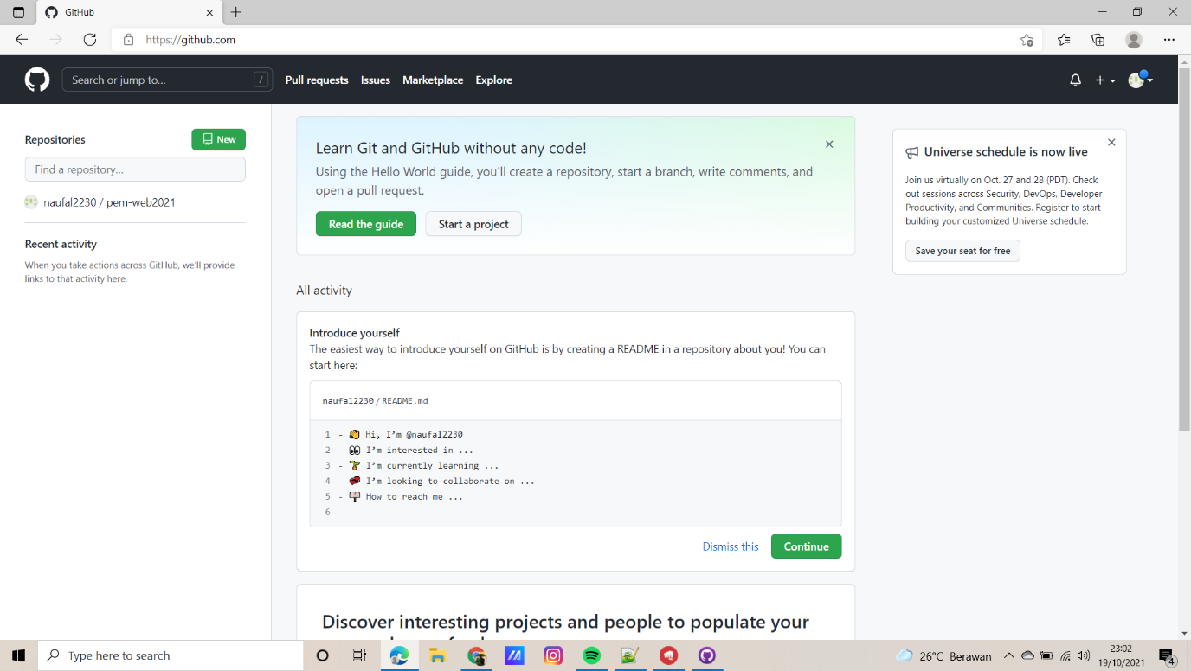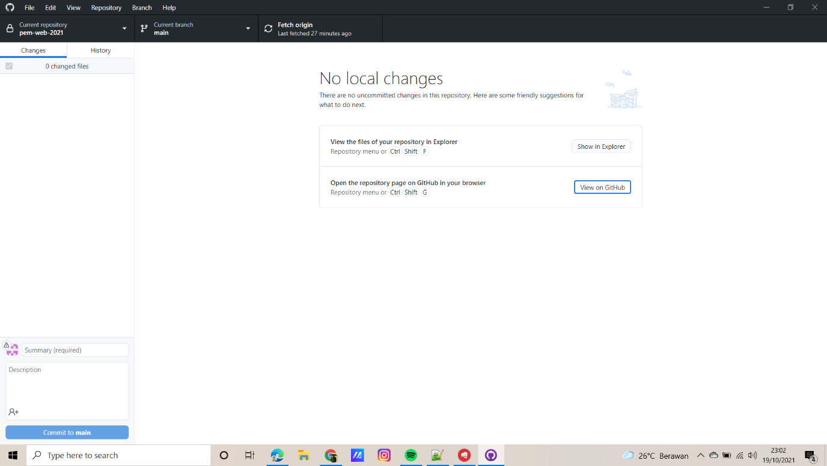Kelompok : A11.4101